ACTES DE BAPTEME DE

VAILLANT LOUIS
27/03/1761

BFrere228
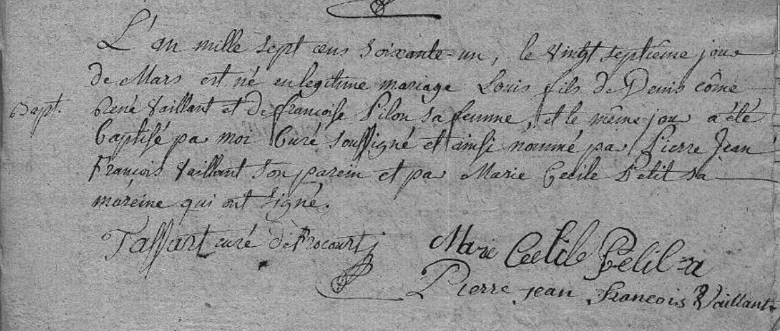
Transcription

L'an mille sept cens soixante un, le vingt septième jour de Mars est né en legitime mariage Louis, fils de Denis Côme René VAILLANT et de Françoise PILON sa femme et le même jour a été baptisé par moi Curé soussigné et ainsi nommé par Pierre Jean François VAILLANT son parein et par Marie Cecile PETIT sa mareine qui ont signé

